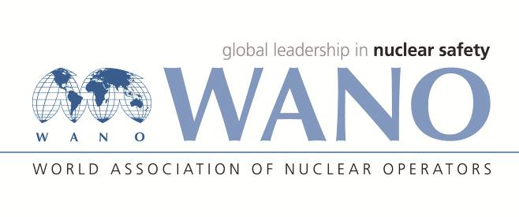 | Московский центр  Всемирная Ассоциация Организаций, эксплуатирующих Атомные Электростанции  ВАО АЭС – МЦ  Россия, 109507, Москва, Ферганская ул., 25  Тел. +7 495 376 15 87  Факс: +7 495 376 08 97  info@wanomc.ru
З А П Р О С
на получение технической и организационной информации
по линии ВАО АЭС
- АЭС/Организация: Запорожская АЭС ГП «НАЭК «Энергоатом»
- Тема информационного запроса: Определение серебра методом масс-спектрометрии с индуктивно-связанной плазмой
- Цель информационного запроса: Внедрить метод измерений массовой концентрации серебра масс-спектрометрическим методом с высокой чувствительностью.
- Описание проблемы: В настоящее время, учитывая матричное влияние, мы добились выполнение измерений массовой доли серебра в борной кислоте марки А при входном контроле с помощью масс-спектрометра с индуктивно-связанной плазмой чувствительности 2х10⁻⁶ %. Новый НД будет регламентировать норму серебра в борной кислоте - 5х10⁻⁷ %. Для выполнения контроля по данному показателю достигнутой нами чувствительности не достаточно.
- Конкретные вопросы:
1. Как вы измеряете массовую долю серебра в борной кислоте на масс-спектрометре с ИСП с чувствительностью 5х10⁻⁹ %?
2. Какова пробоподготовка при проведении такого рода измерений (концентрирование, применение мембран, ионообменных смол…)?
3. Опыт и рекомендации соответствующего метода.
- Предложения по организациям, в которые адресован настоящий запрос:
Все центры ВАО АЭС
- Подразделение – инициатор запроса: Водно-радиохимическая лаборатория
- Контактные реквизиты инициатора запроса:
Начальник водно-радиохимической лаборатории
Г-жа Ирина Добровольская
Телефон: +3 8 06139 565 88
Электронная почта: vrhl3048@mgw.npp.zp.ua
- Дата запроса: 30.01.2020 г.
Владимир Бронников.

Представитель МЦ ВАО АЭС на Запорожской АЭС

Ответственное лицо Добровольская И.Ю.
Исполнитель
Юзва О.Н., тел. +3 8 06139 572 44

